Министерство образования и науки Краснодарского края
Государственное бюджетное профессиональное образовательное учреждение Краснодарского края
«Тимашевский техникум кадровых ресурсов»

Методическая разработка культурно-масового мероприятия по формированию культуры межнациональных отношений
«Кухня народов мира»

Разработал: педагог-организатор
Андреева Мария Петровна

Тимашевск
2018

Цель: совершенствование форм и методов работы со студенческой молодёжью по пропаганде этнических культур, принципов толерантности на примере регионального компонента – национальной кухни.
Задачи:
- Формировать у учащихся уважения и интереса к культуре других народов, воспитывать культуру общения;
- Познакомить с блюдами народов, проживающих на Кубани, национальными блюдами, историей возникновения этих блюд;
- Воспитывать патриотизм через изучение истории Кубани, формировать позитивные эмоции посредством приобщения учащихся к народным традициям,
- Совершенствовать и расширять формы, приёмы и методы воспитательной деятельности,
- Повысить уровень культуры межнациональных отношений, формировать общественные ценности через региональный компонент.
Ожидаемые результаты: мероприятие позволит не только привлечь внимание к многообразию народов и их культуре питания, но и развитию эстетического вкуса, эрудиции, а так же повышению уровня групповой сплоченности через коллективное творческое дело и приготовление пищи.
Оборудование: таблички с названиями станций, маршрутные листы, куда вклеиваются «плюшки», «плюшки» - жетоны номиналом 10, 9, 8, 7, 6 баллов, клей-карандаш на каждую станцию, варенье, одноразовые тарелки, одноразовые ложки, мясорубка, картофель, соленое тесто, сервировочный набор, скатерти, набор специй, ножи для чистки картофеля, кроссворд на тему «национальные блюда», карточки с устаревшими словами (относящиеся к региону), Карточки со списком набора продуктов, 2 игральных кубика, карточки с изображение блюд и карточки со страной происхождения, чистые листы бумаги, ручки.

Ход мероприятия
Ведущие одеты в кубанские национальные костюмы. Звучит фоном песня «Варенычки»
Ведущий 1:
Добрый день, гости дорогие!
Гости добрые, гости милые!
По кубанским обычаям поклон вам низкий!
С добрым словом и любовью,
С хлебом-солью! С хлебом - солью!
Ведущий 2:

Как Кубань ты наша славишься своей щедростью души

И, конечно, наши блюда без сомненья хороши.

Есть и каши и шашлык и ковун из бочки,

И оладьи, беляши, огурцы, грибочки.

Но по духу нам еда наша – казакова, та что к нам в наш край пришла

Прямо из-за Дона!

Нет вкуснее винегрета, сала с луком и блинов,

Потому что - эта пища настоящих казаков!

Сценка

Ведущий 1:
Не найти в степи дорожки –
Все вокруг белым-бело,
И по самые окошки
Нынче снега намело.
А в овраге волк голодный
Выл тоскливо на луну.
Вряд ли б даже пес безродный
Позавидовал ему.

выходит Волк

Волк
У-у-у! Ой, как мне зябко!
В животе-то как урчит.

появляется Лиса

Лиса
Да уж, Волк! А кум с кумою
Уплетают калачи.
Есть у них свиная рулька,
и цыпленок табачек
да колбаски…

Волк (со вздохом)
Мне хотя бы
Съесть с капустой пирожок.

Лиса
Так пойдем, поколядуем.
Песню спеть – не тяжкий труд!

Волк
Ладно, песню я спою им,
Может быть, чего дадут!

За столом сидят кум с кумою

Ведущий 1:
Вот крестины, да веселье,
Льет кума хмельное зелье.
Кума
- Скушай друг харчи для кума в них колбаски без изюма, рулька хрюшки, ребра хрюшки, и зажуй-ка все петрушкой, и цыпленка табака!
Мастерица я така…
Завитки из баклажана - я все утро завивала! Малосольные грибочки я достала прямо с бочки: тут опята и лисички, все приправила маслишком!
Кум
- Ой кума, я ем от пуза! Может сваришь кукурузы!
Кума
- что ты, кум, какой вопрос! Лучше съешь от сома хвост! по казачьему рецепту со сметаной и без репы. Краснодарский атаман мне рецепт вчера прислал. Он такой большой с усами…
Кум
- атаман?!
Кума
- да сом, куманя! Ты такой у нас шалун… огурцы мои пожуй! Ведь твоя Агафья вроде не бывает в огороде?
Кум
- не, она все по блинам, их спечет сто килограмм!
Кума
- Ой, блинами сыт не будешь, басурманов не порубишь! А вареников из вишни ты поешь, они не кислы.
Кум
-вишня шпанка?

Кума
- точно, кум, зато сладка как изюм!
А еще я напекла сырников из творожка, все приправила я маком…
Кум
- ой, завыла чья собака? Може кто залез во двор, принеси- ка мне топор!
Кума
- Ах, какой ты смелый, кум! Ой, я тоже слышу шум!..

Лиса и Волк медленно идут к хате.

Поют или этот текст под звуки баяна, или песню «Гоп, кума, гоп»

Волк и Лиса (поют)
С горки на горку тропка до крылечка
У кумушки нашей – доброе сердечко!
Падает с неба снег белый, пушистый.
У кумушки нашей вареники с вишней!
И сырники с маком, и сом по-казачьи,
И кум от закусок все толще и краше!
Пухом лебяжьим набита подушка.
У кумушки нашей есть в хате кадушка.
В кадушке грибочки, соленья из бочки.
На сковородке ребрышки и шкварки.
Мы песенку спели, давайте подарки!
Кум
- тю, кума, шо за концерт? Не отдам я свой десерт! и цыпленка не отдам, больно вкусно…
Кума
- ай да срам! Ай да стыд, куманя стыд! Стол для всех гостей накрыт! здесь еды на целый полк! Проходи, голубчик Волк!!! Ай ты, кумушка-лиса, для тебя тут колбаса!
Проходите гости хату, вам мы будем очень рады, мы же щедро, от души приготовили не щи, мы вложили свою душу, чтобы все могли откушать!
Кум
- ну, кума, ты как всегда безаспорово права!!! Ну и вы, честные гости заходите прямо в гости!!!
Ведущий 1:
Приглашаем вас посетить наши горницы да хаты, выполнить задания. Кто больше «плюшек» наберет, тот и будет во главе стола!
Ведущий 2:
Все хором, все вместе даем обратный отсчет на старт! 10, 9, 8, 7, 6, 5, 4, 3, 2, 1 – Вперед!
В течение 2х часов студенты перемещаются по станциям, выполняя задания, связанные с традициями и многообразием кухни народов, проживающих на Кубани. Перемещение заканчивается по звонку. Затем все команды готовятся к итоговому конкурсу.
Станции:
- «Бабушка наварила» - студенты должны по вкусу определить как традиционное варенье (малина, смородина, клубника), так и относящееся к «региональным» (грецкий орех, мандарин, фейхоа, айва, инжир).
- «Налепи-ка» - изготовить из соленого теста вареники, пельмени, манты, ханум.
- «Скорость мясоруба» - собрать и разобрать на скорость мясорубку.
- «Кроссворды» - отгадать кроссворд, в котором задания связаны с национальной кухней (Приложение 1).
- «Язык сломаешь» - дать определение старорусским и заимствованным словам, словам кубанского говора, обозначающим предметы быта (Приложение 2).
- «Музыкальная котлетка»- исполнить песню, в тексте которой есть слова о национальном блюде.
- «Студенческий перекус» - составить из предложенного набора продуктов три блюда народной кухни (Приложение 3).
- «Сдержись, если сможешь» - угадать специю и назвать кухню страны, в которой используется данная специя.
- «Вне закона ресторана» - сервировать стол.
- «Наследие народов» - сопоставить блюдо и страну, к которой оно принадлежит (Приложение 4).
- «Армия здесь» - почистить на скорость картофель.
- «Громче и вкуснее» - составить «кричалку» в поддержку здорового питания.
- «Мы делили…» - 3 участника бросают два игральных кубика, выпавшая цифра определяет бюджет семьи. Необходимо распределить семейный бюджет.
Завершающим конкурсом игрового дня является конкурс готовых блюд народов, проживающих на территории Краснодарского края, в котором не только необходимо приготовить блюдо, но и подготовить его презентацию и защиту (Приложение 5).
По итогам конкурсного дня определяется группа-победитель, группа , которая собрала большее количество «плюшек». Победители конкурса блюд награждаются дополнительно. По итогу мероприятия составляется книга рецептов и вручается команде-победителю.

Список литературы
- «Волшебный кристалл”(игры на развитие толерантности) Издательский дом “Первое сентября” № 39 2002 г.Пикалов Н.В. «Кухня Кубани» (кулинарный путеводитель). Краснодар, 2007
- Дмитриев Т.Д. Многокультурное образование М. Народное образование 1999 г.
- «Кухни народов мира». Энциклопедия. М. – 2005
- Сафонова В.В. “Изучение языков международного общения в контексте диалога культур и цивилизаций” Воронеж, Истоки,1996 г.
- Турыгин В.В. «Кубанская кухня». Краснодар, 1984

Приложение 1
Кроссворд

1.
2.
3.
4
5
6
7
8
9
10
11
12
13

- Блюдо осетинской кухни, с различной начинкой, без которого не мыслимы свадьбы, рождения, поминки, то есть все значимые события человека.
- Разновидность русского пирога, часто именуемая королём пирогов, царским или праздничным пирогом.
- Соус грузинской кухни.
- Одно из традиционных блюд славянской кухни - овощи, которые готовят средством соления.
- Блюдо народов Закавказья, представляющее собой начинённые овощи или листья.
- Блюдо, которое готовится из вареного корнеплода.
- Традиционное блюдо национальной русской кухни, холодный суп.
- Блюдо является очень древним, происхождение его вряд ли может быть достоверно установлено и связано с началом возделывания риса на Ближнем Востоке.
- Пресный белый хлеб в виде тонкой лепёшки из пшеничной муки, распространённый преимущественно у народов Кавказа.
- Название этого блюда является заимствованным из финно-угорских языков и возводя его к слову «хлебное ухо».
- Это кушанье принадлежит узбекской национальной кухне. Готовят его в специальной мантоварке. Классическая начинка для этого блюда - мясо с луком и картофелем.
- Плотное подкожное свиное сало, приготовленное в виде солёного или солёно-копчёного продукта.
- Славянское блюдо, более всего распространённое в украинской кухне, в виде отварных изделий из пресного теста с начинкой.
По вертикали:
- Кулинари́я от лат. culīnāria (ars) — кухонное (ремесло).

Приложение 2

- Годувать – кормить
- Куштовать - пробовать еду
- Кухарь - повар, кошевар
- Снидать – завтракать
- Тризна – обед
- Вечерять – ужинать
- Крыхты – крошки
- Шмат - кусок чего-либо.
- Крашенки - пасхальные яица
- Каравай - большой крупный хлеб
- Юшка - навар, бульон
- Глечик - глиняный горшок
- Рушнык (утирка)- полотенце
- Казанок - котел свыпуклым дном
- Тюря - похлебка из кваса, сухарей, картофеля, соленых и свежих овощей.
- Холодное (холодец) - студень
- Скоромное - жирная пища (сливочное масло, мясо, сало, яйца, молоко, сметана).
- Серники – спички
- Смалец - топленный свиной жир
- Груба – печь
- Кавун – арбуз
- Каймак – сливки
- Локша – лапща
- Дижа, дежа - кадка для приготовления опары, квашня
- Макитра - вмкстительная глиняная посуда

Приложение 3
Примерный перечень продуктов
- Лук репчатый,
- Зеленый горошек,
- Капуста,
- 3 яйца,
- Масло растительное,
- Сыр,
- Цыпленок,
- майонез,
- Колбаса вареная,
- Хлеб

Приложение 4
Сопоставь блюдо
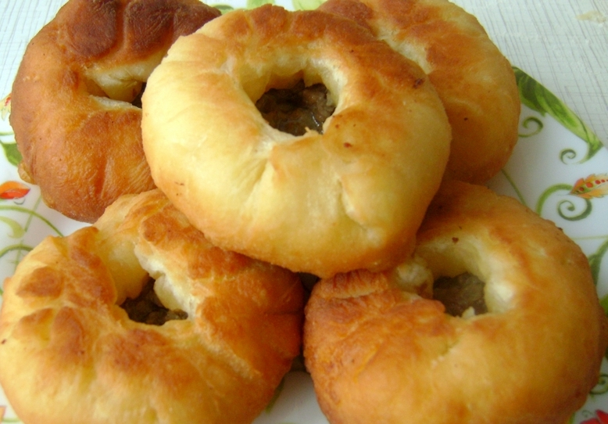 | украинское
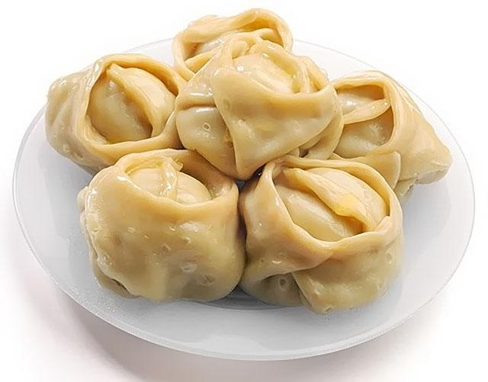 | греческое
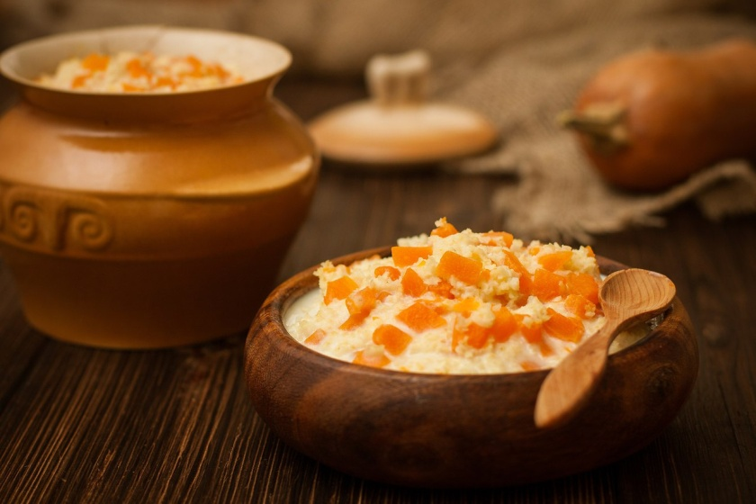 | адыгейское
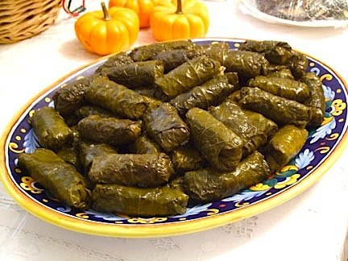 | русское
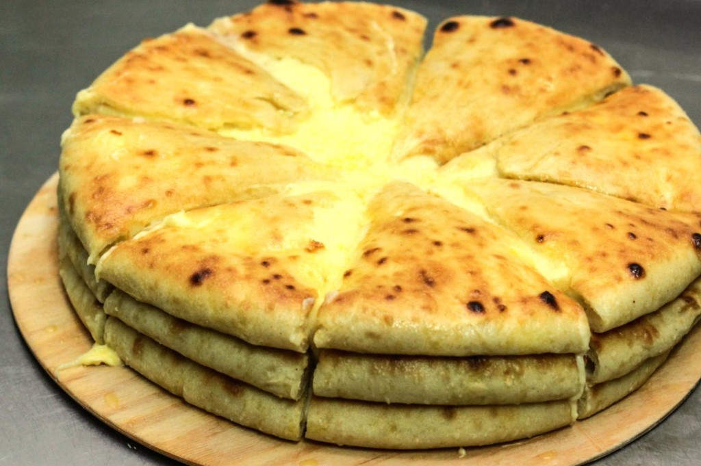 | армянское
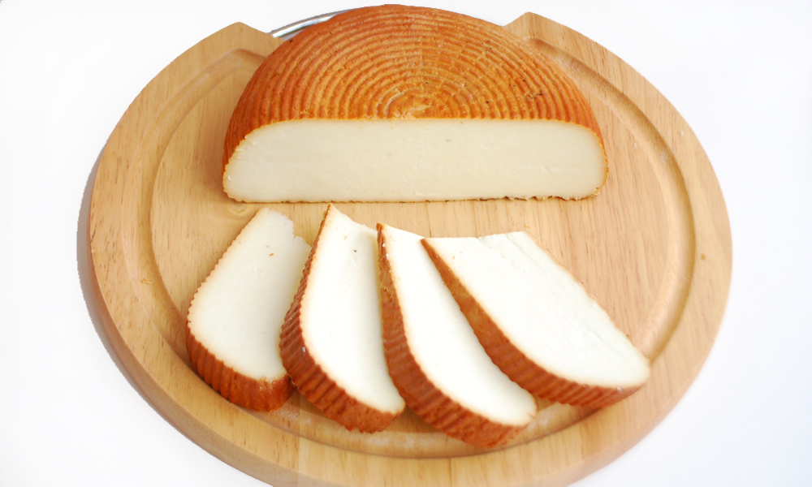 | венгерское
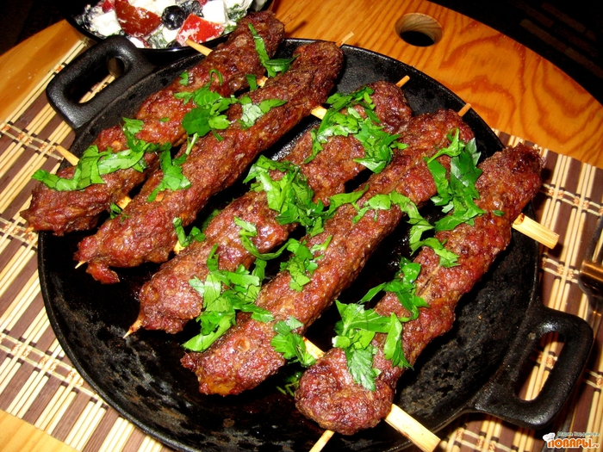 | татарское
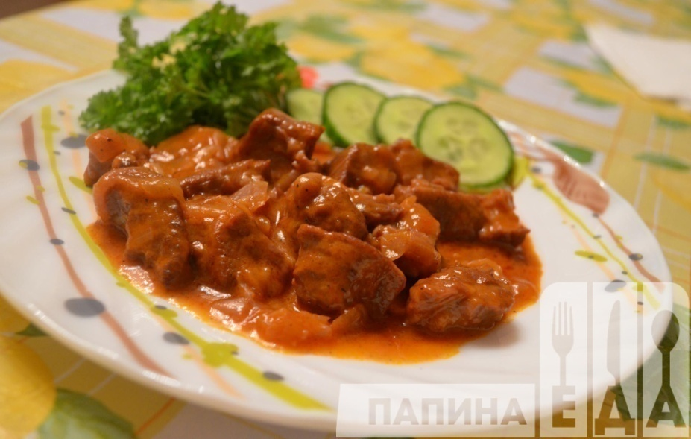 | осетинское
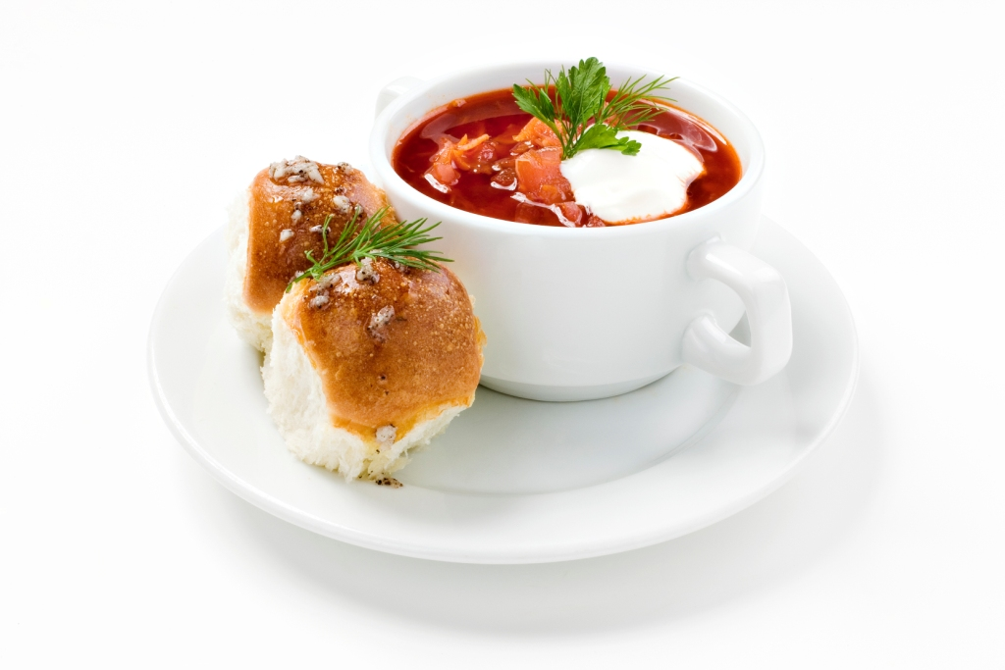 | грузинское

